ICS XX.XXX.XX
Z XX
团体标准

T/ACEF XXX-202X

植物油加工工业恶臭污染防治技术指南
Technical guidelines for odor pollution prevention and control of vegetable oil processing industry
（草案）

中华环保联合会

202X-XX-XX 实施
202X-XX-XX 发布
发 布

目 次

前 言 II
1 范围 1
2 规范性引用文件 1
3 术语和定义 1
4 行业生产和恶臭污染物的产生 1
5 恶臭污染防治可行技术 2
附 录 A（资料性）植物油加工工艺流程及恶臭污染物产生节点 5
附 录 B（资料性）植物油加工过程主要恶臭产生环节的初始排放臭气浓度范围 6

前 言
本文件按照GB/T 1.1—2020《标准化工作导则 第1部分：标准化文件的结构和起草规则》的规定起草。
请注意本文件的某些内容可能涉及专利，本文件的发布机构不承担识别这些专利的责任。
本文件为首次发布。
本文件的附录A~附录B为资料性附录。
本文件由生态环境部华南环境科学研究所提出。
本文件由中华环保联合会归口。
本文件起草单位：生态环境部华南环境科学研究所、南京师范大学、浙江大学苏州工业技术研究院、 广东龙跃环境科技有限公司，广东华跃环保装备有限公司，苏州龙之跃环保装备有限公司，广州华科环保工程有限公司。
本文件主要起草人：

植物油加工工业恶臭污染防治技术指南

1 范围
本文件提供了植物油加工工业企业恶臭污染防治技术指导。
本文件适用于植物油加工工业企业建设项目恶臭污染防治。

2 规范性引用文件
下列文件中的内容通过文中的规范性引用而构成本文件必不可少的条款。其中，注日期的引用文件，仅该日期对应的版本适用于本文件；不注日期的引用文件，其最新版本（包括所有的修改单）适用于本文件。
GB 14554 恶臭污染物排放标准
HJ/T 387 环境保护产品技术要求 工业废气吸收净化装置
HJ 2026 吸附法工业有机废气治理工程技术规范

3 术语和定义
下列术语和定义适用于本文件。

3.1

植物油加工工业 vegetable oil processing industry
用各种植物油料生产油脂，以及精制食用油的加工工业，其产品主要为大豆油、棕榈油、菜籽油、 花生油、棉籽油、葵花籽油、油茶籽油、玉米油、米糠油、亚麻籽油、玉米胚芽油、芝麻油、花椒油、 桐油、蓖麻油、梓油等。
[来源： GB/T 4754—2017，代码C133]

3.2

污染预防技术 pollution prevention techniques
为减少污染物排放，在植物油加工工业生产过程中采用避免或减少污染物产生的技术。

3.3

污染治理技术 pollution control techniques
通过物理、化学、生物或综合方法，减少或消除污染物排放，改善环境质量的技术手段。

4 行业生产和恶臭污染物的产生

4.1 生产工艺
4.1.1 植物油加工主要采用浸出萃取法、机械压榨法等工艺。浸出萃取法生产过程主要包括原料预处理、浸出、精炼等工序。机械压榨法生产过程主要包括原料预处理、压榨、精炼等工序。
4.1.2 植物油加工原料主要包括大豆、油菜籽、花生、棉籽、葵花籽、芝麻、亚麻籽、油茶籽等，辅料主要包括有机溶剂（正已烷 、环己烷等）、液碱、活性白土、磷酸等。

4.2 恶臭污染物的产生
4.2.1 植物油加工过程中，原料存储的散粕库，预处理工序的清理、调质、轧胚、破碎、脱皮、蒸炒、膨化等环节，压榨工序的预榨、过滤、压榨等环节，浸出工序的蒸脱、烘干、气提、油脚干燥等环节，精炼工序的脱胶、脱酸、脱色、脱臭等环节，污水处理和废白土堆放环节产生恶臭污染物。典型生产流程和主要恶臭产生节点见附录A。
4.2.2 原料预处理工序的恶臭废气特征物质包括硫化氢、氨、甲硫醇、甲硫醚等，调质、膨化环节排气温度高、含油量高且常伴有颗粒物。
4.2.3 压榨工序的恶臭废气特征物质包括脂肪酸、氨、硫化氢、丙烯醛以及部分苯系物等，排气温度高且含油量高。
4.2.4 浸出工序的恶臭废气特征物质包括正己烷、甲硫醇、乙烯以及部分苯系物等，排气温度高且含油量高。
4.2.5 精炼工序的恶臭废气特征物质包括脂肪酸、氨、硫化氢、二甲二硫、丙烯醛、二硫化碳以及部分苯系物等。
4.2.6 污水处理和废白土堆放环节的恶臭废气特征物质包括脂肪酸、氨、硫化氢、三甲胺、二硫化碳、正己烷等。
4.2.7 植物油加工过程主要恶臭产生环节的初始排放臭气浓度范围见附录B。

5 恶臭污染防治技术

5.1 总体要求
5.1.1 植物油加工工业企业应根据恶臭污染物初始排放浓度、排放限值和废气排放特征选择相应的恶臭治理技术。
5.1.2 恶臭废气含尘、含油雾或温度超过60℃时，应对废气进行除尘、除油、降温等预处理。其中可采用余热回收技术处理调质、膨化冷干、蒸炒、榨油、蒸脱等工序产生的高温废气，并重新回收利用于调质、蒸脱等工序。
5.1.3 对于可能爆炸的废气，应设置防爆设备，如防爆风机、防爆电器等，并确保治理设施在防爆标准下运行。
5.1.4 应采用负压收集、密封输送等适当的收集系统将无组织排放转变为有组织排放进行有效控制。应确保恶臭废气能够被有效地收集并导入治理设施，避免废气泄漏和扩散。
5.1.5 鼓励使用先进的一体化、紧凑型、智能型、低能耗的治理装备，以减少占地面积、提高运行效率、降低能耗，便于维护和管理。

5.2 污染预防技术
5.1.1 植物油加工工业企业在厂区设计过程中，应考虑恶臭污染防治要求，根据工艺环节恶臭废气特征差异，采取隔断、连通方式等优化生产车间布局。

5.3 污染治理技术

5.3.1 无组织恶臭排放控制措施
5.3.1.1 散粕库无组织恶臭排放控制措施
采用密闭固体投料器等方式密闭投料。
散粕库应在符合安全生产、职业卫生相关规定的前提下，保持密闭。
6.2.2 预处理、压榨、精炼车间无组织恶臭排放控制措施
车间应在符合安全生产、职业卫生相关规定的前提下保持密闭，其中废白土卸料区，冷凝、脱色脱臭真空应保持密闭；无法密闭的，应采取局部气体收集措施，其中浸出车间采取底部抽风，废气应排至废气收集处理系统。
车间应形成微负压，保持合理的通风量。
加强生产设备内废气收集，定期检漏，收集的废气应排至废气收集处理系统。
精炼车间应加强生产设备及管道保温工作，降低车间环境温度。
6.2.3 污水处理、隔油池、废白土堆存房无组织恶臭排放控制措施
污水处理、隔油池敞开液面上方100mm处VOCs检测浓度≥100 µmol/mol时，应符合下列规定之一：
a）采用浮动顶盖；
b）采用固定顶盖，收集废气至 VOCs 废气收集处理系统；
c）其他等效措施。
废白土输送或下料应采用密闭管道或设备。废白土堆房应采用喷淋等方式降温抑尘。废白土堆房应在符合安全生产、职业卫生相关规定的前提下密闭收集气体，废气应排至废气收集处理系统。

5.3.2 有组织恶臭排放控制技术

5.3.2.1 氧化吸收技术
该技术包括气相氧化吸收和液相吸收氧化。气相氧化吸收将气相氧化剂与废气充分混合反应，反应完全后进入吸收塔去除氧化产物。液相吸收氧化是将氧化剂配置成一定的溶液对废气进行洗涤，吸收后将污染物氧化。
传统的氧化吸收技术通常采用臭氧、次氯酸钠、二氧化氯等氧化剂，可用于处理中、高浓度的恶臭气体，特别是水溶性有机污染物、硫化氢等，适用于原料预处理、压榨、污水处理废气的恶臭治理，臭气净化效率一般可达到40～80%，粉尘去除率40～80%，入口废气温度宜低于50℃，入口废气粉尘（含油雾）浓度宜低于30mg/m³，应符合 HJ/T 387规定。
为进一步提高除臭效率，可采用高级氧化吸收技术。该技术通过微纳米空泡耦合臭氧、双氧水等方式发生含有羟基（·OH）的强氧化性吸收液，在吸收装置内发生化学吸收反应，可用于处理低、中、高浓度的各种气量的恶臭气体，特别适合处理低嗅阈值的恶臭污染物和在低浓度下难以通过生物法、吸收法、吸附法等处理的污染物，适用于原料预处理、压榨、精炼废气的恶臭治理。臭气净化效率一般可达到80-95%，非甲烷总烃去除率70～90%，粉尘去除率60～80%，硫化氢净化效率50～80%。入口废气温度宜低于50℃，入口废气挥发性有机物浓度、粉尘（含油雾）浓度和臭气浓度宜分别低于200mg/m³、50mg/m³和20000。使用该技术应符合 HJ/T 387规定。

5.3.2.2 生物处理技术
该技术包括生物滤池和生物滴滤法，用于浓度波动不大、浓度较低或复杂组分的恶臭气体处理，适用于原料预处理、压榨、污水处理废气的恶臭治理，净化效率一般可达到50%～60%。挥发性有机化合物废气体积分数在 0.1%以下时宜采用生物处理。
采用该技术时应同步监控各项工艺参数。对于难氧化的恶臭物质应后续采取其他工艺去除，避免二次污染。

5.3.2.3 吸附技术
该技术用于处理低浓度、多组分的恶臭气体，需与其他恶臭治理技术组合使用，净化效率一般可达到90%以上。吸附剂通常采用活性炭，再生处理成本较高。
使用该技术时应符合HJ 2026的相关要求。入口废气温度宜控制在 40℃以下，废气湿度宜控制在 80%以下。吸附塔内空速决于废气特性及排放指标，宜取 100 h⁻¹～500 h⁻¹。吸附装置吸/脱附入口应设置必要的布风系统，保证气流均匀通过床层。

5.3.2.4 组合治理技术
组合治理技术用于处理含尘、含油、高温等复杂恶臭废气，植物油加工工业企业可根据恶臭污染物初始排放浓度、排放限值和臭气排放特征参考选用表1的治理技术。
单车间内各工序恶臭废气可合并处理，浸出车间因防爆要求须单独处理，精炼车间（含废白土房）、污水站恶臭废气可因实际车间距离选择单独或合并处理。
表1 植物油加工工业恶臭污染防治技术
工艺路线 | 组合治理技术 | 恶臭控制水平（无量纲） | 技术适用条件
工艺路线1 | 旋风除尘+余热回收+水洗降温除尘除油+高级氧化+碱吸收 | 600 | 适用于原料预处理、压榨工序产生的高温、含油及含尘废气。活性炭吸附不适用于防爆车间废气
工艺路线2 | 旋风除尘+余热回收+水洗降温除尘除油+臭氧气相氧化吸收+碱吸收+活性炭吸附 | 800 | 适用于原料预处理、压榨工序产生的高温、含油及含尘废气。活性炭吸附不适用于防爆车间废气
工艺路线3 | 旋风除尘+余热回收+水洗温除尘除油+次氯酸钠氧化吸收+碱吸收+活性炭吸附 | 1000 | 适用于原料预处理、压榨工序产生的高温、含油及含尘废气。活性炭吸附不适用于防爆车间废气
工艺路线4 | 水洗降温除尘除油+次氯酸钠氧化吸收+碱吸收+活性炭吸附 | 1000 | 适用于精炼工序产生的包含脂肪酸、氨、硫化氢、二甲二硫、丙烯醛、二硫化碳以及部分苯系物的恶臭废气
工艺路线5 | 水洗降温除尘除油+高级氧化+碱吸收 | 600 | 适用于污水处理和废白土堆放环节产生的包含氨、硫化氢、三甲胺、二硫化碳、正己烷的恶臭废气
工艺路线6 | 水洗降温除尘除油+生物滤池 | 800 | 适用于污水处理和废白土堆放环节产生的包含氨、硫化氢、三甲胺、二硫化碳、正己烷的恶臭废气

6 环境管理措施

6.1 污染防治制度
6.1.1 植物油加工企业应建立和有效运行恶臭污染防治体系。
6.1.2 植物油加工企业应建立、健全和落实恶臭污染防治制度，主要包括恶臭污染防治责任制度、恶臭污染治理设施运行维护制度、无组织恶臭排放控制措施管理制度、非正常情况管理制度、恶臭排放自行监测管理制度、环境管理台账及记录制度和排污许可证执行报告制度。
6.1.3 植物油加工企业生产设备及其管道在开停工（车）、检维修、清洗以及吹扫时的废气应排至 VOCs 废气收集处理系统。
6.1.4 植物油加工企业应加强恶臭污染防治能力建设， 建立健全恶臭污染治理岗位培训制度， 对管理负责人、生产技术人员和恶臭污染治理设施操作人员开展培训。

6.2 恶臭污染治理设施运行维护要求
6.3.1 植物油加工企业应按照相关法律法规、标准和技术规范等要求运行和维护恶臭治理设施，保证治理设施正常运行，污染物排放应符合GB 14554 的要求，地方有更严格排放要求的，还应满足地方要求。
6.3.2 植物油加工工业企业应在生产期间不断优化污染治理设施的工艺运行参数，提高运行效率。
6.3.3 植物油加工工业企业应按照环境监测管理规定和技术规范的要求，设计、建设、维护永久性采样口、采样测试平台和排污口标志。

附 录 A

（资料性）

植物油加工工艺流程及恶臭污染物产生节点

植物油浸出萃取法生产工艺及恶臭污染物产生节点见图A.1， 植物油压榨法生产工艺及恶臭污染物产生节点见图 A.2。
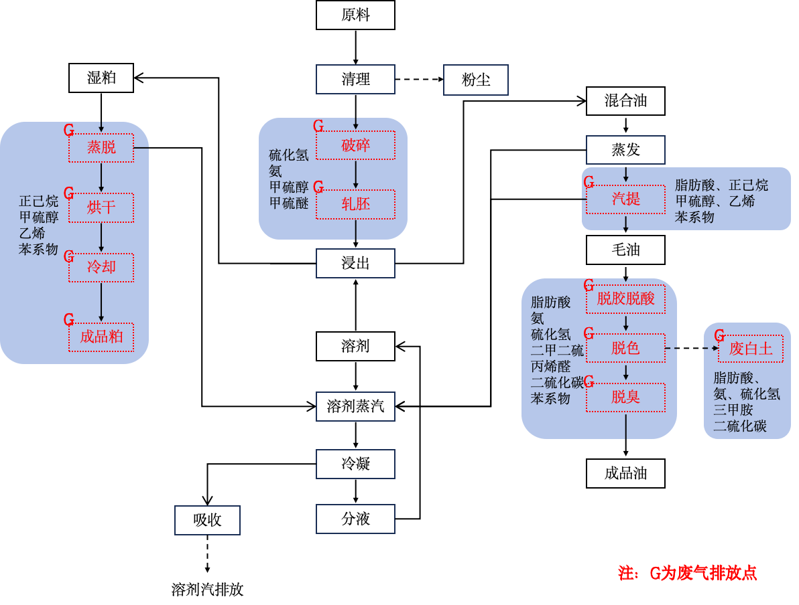

图A.1 植物油浸出萃取法生产工艺及恶臭产生节点示意图

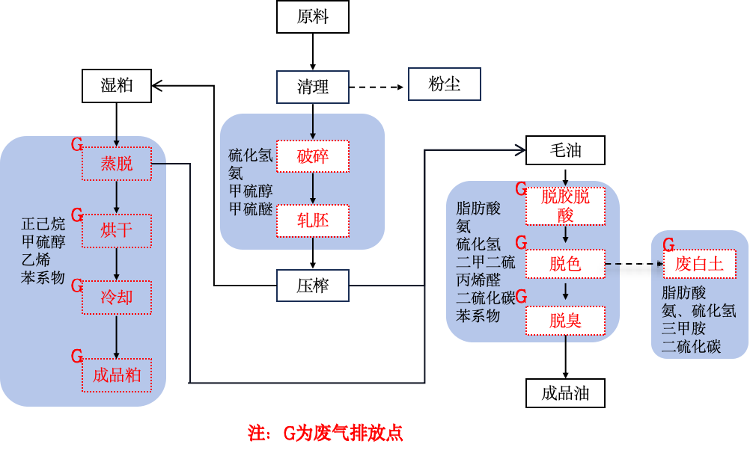

图A.2 植物油压榨法生产工艺及恶臭产生节点示意图

附 录 B

（资料性）

植物油加工过程主要恶臭产生环节的初始排放臭气浓度范围
工序/恶臭产生环节 | 臭气浓度 （单位： 无量纲）
原料预处理 | 小于等于7000
压榨 | 小于等于2000
精炼 | 小于等于60000
污水处理 | 小于等于10000
废白土堆存 | 小于等于10000

